GUÍA DE ORGANIZACIÓN DE ARCHIVOS DE GESTIÓN



Tabla de contenido
- INTRODUCCIÓN 3
- OBJETIVO 4
- ALCANCE 4
- MARCO LEGAL 4
- DEFINICIONES 6
- RESPONSABILIDAD 10
- QUE ES TABLA DE RETENCIÓN DOCUMENTAL 10
- ORGANIZACIÓN DOCUMENTAL 11
- PRINCIPIOS ARCHIVÍSTICOS 12
- CLASIFICACIÓN DOCUMENTAL 13
  - CLASIFICACIÓN DE LOS DOCUMENTOS ELECTRÓNICOS 13
- ORDENACIÓN DOCUMENTAL 14
  - SISTEMAS DE ORDENACIÓN 15
- SERIES Y SUBSERIES DOCUMENTALES 17
- ORDENACIÓN DEL EXPEDIENTE 18
- FOLIACIÓN DOCUMENTAL 21
- DESCRIPCION DOCUMENTAL 24
- HOJA DE CONTROL 24
- FORMATO ÚNICO DE INVENTARIO DOCUMENTAL- FUID 24
- IDENTIFICACION DE UNIDADES DE CONSERVACION 26
  - ROTULACION DE CARPETAS 26
  - ROTULACION DE CAJA 27
  - ROTULACION DE MOBILIARIO 28
- ASPECTOS GENERALES DE CONSERVACIÓN 29
- BIBLIOGRAFÍA 31
INDICE DE GRAFICOS 32

INTRODUCCIÓN

El Fondo de Bienestar Social de la Contraloría General de la República es una entidad pública, que se rige en lo concerniente a la gestión documental por la normatividad archivística emanada del Archivo General de la Nación- AGN, el cual establece las reglas y principios generales que regulan la función archivística del Estado.

La ley General de Archivos 594 de 2000, es la ley por medio de la cual se establece los principios generales que regulan la función archivística y aspectos para la organización, conservación, administración, preservación de los archivos en posesión de cualquier autoridad y/o entidad, así como la responsabilidad de quienes administran la información. De igual manera cuenta con un amplio grupo de normas que nos orientan de manera exacta como desarrollar de forma adecuada los diferentes procesos.

Recordemos que el objetivo esencial de los archivos es el de disponer de la documentación organizada, de tal forma que la información institucional sea recuperable para uso de la administración en el servicio al ciudadano y como fuente de la historia.

Teniendo en cuenta lo anterior el Fondo de Bienestar de la Contraloría General de la República, consiente de la importancia de la Gestión Documental, visto como un proceso transversal a la entidad, el cual va en continuo crecimiento y evolución y con el propósito de dar cumplimiento integral a todos los requisitos en relación a la normatividad archivística en marcada principalmente por la ley general de archivos 594 de 2000, establece la necesidad de crear estrategias encaminadas al mejoramiento continuo que permitan fortalecer los proceso y procedimientos de la entidad y que se reflejen en una gestión más eficiente y satisfactoria para sus usuarios internos y externos.

Con el presente documento “Guía para la organización de los archivos de gestión”, se busca presentar de forma sencilla y clara las fases y procesos de la organización de los archivos de gestión, atendiendo las necesidades específicas de la entidad y sirviendo como apoyo a las labores que todos los funcionarios realizan en el manejo cotidiano de sus archivos.

OBJETIVO

Definir los lineamientos y actividades técnicas dirigidas a una correcta organización, administración y control de los archivos de la entidad de acuerdo a la normatividad archivística vigente; con el propósito de garantizar que se mantenga la integridad, inalterabilidad, fiabilidad, disponibilidad y conservación de la información de los archivos.

ALCANCE

El presente documento será aplicado a todos los documentos producidos y recibidos en las diferentes unidades administrativas del FBSCGR, para proceder con los lineamientos planteados y correcta administración de los archivos.
El Área de Archivo de la entidad tendrá la responsabilidad de capacitar y realizar acompañamiento a todos los funcionarios sobre los temas tratados en la presente Guía.

MARCO LEGAL LEYES
La ley 527 de 1999: Por medio de la cual se define y reglamenta el acceso y uso de los mensajes de datos del comercio electrónico y de las firmas digitales, y se establecen las entidades de certificación y se dictan otras disposiciones.

Ley General de Archivos 594 de 2000: Por medio de la cual se dicta la Ley General de Archivos y se dictan otras disposiciones.

Ley 734 de 2002: Código Único Disciplinario
Título IV: Derechos, deberes, prohibiciones, incompatibilidades, impedimentos, inhabilidades y conflicto de intereses del servidor público.
Deberes (Articulo 34 numeral 5) “Custodiar y cuidar la documentación e información que por razón de su empleo, cargo o función conserve bajo su cuidado o a la cual tenga acceso, e impedir o evitar la sustracción, destrucción, ocultamiento o utilización indebidos” Prohibiciones (Articulo 35 numeral 13), “Ocasionar daño o dar lugar a la pérdida de bienes, elementos, expedientes o documentos que hayan llegado a su poder por razón de sus funciones”.

Ley 1437 de 2011 Por la cual se expide el Código de Procedimiento Administrativo y de lo Contencioso Administrativo, artículo 36 “Formación y examen de expedientes”

Ley 1712 de 2014: Por medio de la cual se crea la Ley de Transparencia y del Derecho de Acceso a la Información Pública Nacional y se dictan otras disposiciones.

Ley 2015 (31 Ene 2020) “Por Medio Del Cual Se Crea La Historia Clínica Electrónica Interoperable Y Se Dictan Otras Disposiciones”

ACUERDOS
Acuerdo 07 de 1994-AGN: Se establece el Reglamento General de Archivos

Acuerdo 048 de 2000 -AGN: Por el cual se desarrolla el artículo 59 del capítulo 7 “Conservación de Documentos”, del Reglamento General de Archivos sobre conservación preventiva, conservación y restauración documental.

Acuerdo 049 de 2000 -AGN: Por el cual se desarrolla el artículo del Capítulo 7 “Conservación de Documentos” del Reglamento General de Archivos sobre “condiciones de edificios y locales destinados a archivos”.

Acuerdo 050 de 2000 -AGN: Por el cual se desarrolla del artículo 64 del título VII “Conservación de Documentos”, del Reglamento General de Archivos sobre “Prevención de deterioro de los documentos de archivo y situaciones de riesgo”.

Acuerdo 038 de 2002 -AGN: Por el cual se desarrolla el artículo 15 de la Ley General de Archivos 594 de 2000 - Responsabilidad del servidor público frente a los documentos y archivos.

Acuerdo 042 de 2002 -AGN: Por el cual se establecen los criterios para la organización de los archivos de gestión en las entidades públicas y las privadas que cumplen funciones públicas, se regula el Inventario Único Documental y se desarrollan los artículos 21, 22, 23 y 26 de la Ley General de Archivos 594 de 2000.

Acuerdo 005 de 2013: Archivo General de la Nación, Por el cual se establecen los criterios básicos para la clasificación, ordenación y descripción de los archivos en las entidades públicas y privadas que cumplen funciones públicas y se dictan otras disposiciones.

Acuerdo 02 de 2014: Archivo General de la Nación, Por medio del cual se establecen los criterios básicos para creación, conformación, organización, control y consulta de los expedientes de archivo y se dictan otras disposiciones.

Acuerdo 04 de 2019-AGN: Por la cual se reglamenta parcialmente los Decretos 2578 y 2609 de 2012 y se modifica el procedimiento para la elaboración, presentación, evaluación, aprobación e implementación de las Tablas de Retención Documental.

CIRCULARES

Circular 004 de 2003: Expedida por el Departamento Administrativo de la Función Pública y el Archivo General de la Nación sobre “Organización de las Historias Laborales”

Circular 012 de 2004: Orientaciones para el cumplimiento de la Circular Nº 004 de 2003 (organización de las historias laborales).

Circular 002 de 2012: Adquisición de herramientas tecnológicas de gestión documental.

Circular 005 de 2012: Procesos de digitalización y comunicaciones oficiales electrónicas en la iniciativa cero papel.

Circular Externa No. 001 del 10 septiembre 2019: entrega de archivos y documentos en cualquier soporte, con ocasión del cambio de administración en las entidades del orden territorial.

Circular externa AGN 001 del 31 de marzo de 2020: lineamientos para la administración de expedientes y comunicaciones oficiales, en el estado de emergencia declarado por el Gobierno nacional

DIRECTIVAS PRESIDENCIALES

Directiva de Presidencia 004 DE 2012: Eficiencia administrativa y lineamiento de la política de cero papel en la administración pública.

DEFINICIONES

A.G.N: Archivo General de la Nación Jorge Palacio Preciado, ente rector de la política archivística en Colombia.
Archivo central: Unidad administrativa que coordina y controla el funcionamiento de los archivos de gestión y reúne los documentos transferidos por los mismos una vez finalizado su trámite y cuando su consulta es constante.
Archivo de gestión: Archivo de la oficina productora que reúne su documentación en trámite, sometida a continua utilización y consulta administrativa.
Archivo Histórico: Archivo conformado por los documentos que, por decisión del correspondiente Comité Interno de Archivo, deben conservarse permanentemente, dado su valor como fuente para la investigación, la ciencia y /a cultura. Los archivos generales territoriales son a su vez archivos históricos.
Carpeta: Unidad de conservación a manera de cubierta que protege los documentos para su almacenamiento y preservación.
Ciclo vital de los documentos: Etapas sucesivas por las que atraviesan los documentos desde su producción o recepción, hasta su disposición final.
Clasificación documental: Fase del proceso de organización documental, en la cual se identifican y establecen agrupaciones documentales de acuerdo con la estructura orgánico- funcional de la entidad productora (fondo, sección, series y/o asuntos).
Código: Identificación numérica o alfanumérica que se asigna tanto a las unidades productoras de documentos y a las series y subseries respectivas y que debe responder al sistema de clasificación documental establecido en la entidad.

Conservación de documentos: Conjunto de medidas preventivas o correctivas adoptadas para asegurar la integridad física, electrónica y funcional de los documentos de archivo.
Conservación permanente: Decisión que se aplica a aquellos documentos que tienen valor histórico, científico o cultural, que conforman el patrimonio documental de una persona o entidad, una comunidad, una región o de un país y por lo tanto no son sujeto de eliminación.
Cuadro de clasificación documental: Esquema que refleja la jerarquización de los grupos de trabajo de la entidad, series y subseries documentales.
Consulta de documentos: Acceso a un documento o a un grupo de documentos con el fin de conocer la información que contienen.
Copia: Reproducción exacta de un documento.
Copia autenticada: Reproducción de un documento, expedida y autorizada por el funcionario competente y que tendrá el mismo valor probatorio del original.
Depuración: Operación, dada en la fase de organización de documentos, por la cual se retiran aquellos documentos que no tienen valores primarios ni secundarios, así como fotocopias, copias auténticas para su eliminación natural, la cual no requiere acta de eliminación.
Descripción documental: Fase del proceso de organización documental que consiste en el análisis de los documentos de archivo y de sus agrupaciones, y cuyo resultado son los instrumentos de descripción y de consulta
Disposición final de documentos: Decisión resultante de la valoración hecha en cualquier etapa del ciclo vital de los documentos, registrada en las tablas de retención documental, con miras a su conservación permanente, selección o eliminación
Documento: Información registrada, cualquiera que sea su forma o el medio utilizado.
Documento de apoyo: Documento generado por la misma oficina o por otras oficinas o instituciones, que no hace parte de sus series documentales, pero es de utilidad para el cumplimiento de sus funciones.
Documento de Archivo: Registro de información producida o recibida por una entidad pública o privada en razón de sus actividades o funciones.
Documento histórico: Documento único que por su significado jurídico o autográfico o por sus rasgos externos y su valor permanente para la dirección del Estado, la soberanía nacional, las relaciones internacionales o las actividades científicas, tecnológicas y culturales, se convierte en parte del patrimonio histórico.
Eliminación documental: Actividad resultante de la disposición final señalada en las tablas de retención o de valoración documental para aquellos documentos que han perdido sus valores primarios y secundarios, sin perjuicio de conservar su información en otros soportes.

Expediente: Unidad documental compleja formada por un conjunto de documentos generados orgánica y funcionalmente por una instancia productora en la resolución de un mismo asunto.
Fechas extremas: Fechas que indican los momentos de inicio y de conclusión de un expediente, independientemente de las fechas de los documentos aportados como antecedente o prueba. Fecha más antigua y más reciente de un conjunto de documentos. Foliar: Acción de numerar hojas.
Foliar: Acción de enumerar consecutivamente cada folio. Folio recto: Primera cara de un folio, la que se enumera Folio vuelto: segunda cara de un folio, la cual no se enumera
Fondo acumulado: Conjunto de documentos dispuestos sin ningún criterio de organización archivística.
Gestión documental: Conjunto de actividades administrativas y técnicas, tendientes a la planificación, manejo y organización de la documentación producida y recibida por las entidades, desde su origen hasta su destino final con el objeto de facilitar su utilización y conservación.
Ordenación documental: Fase del proceso de organización que consiste en establecer secuencias dentro de las agrupaciones documentales definidas en la fase de clasificación.
Organigrama: Representación gráfica de la estructura de una institución. En archivística se usa para identificar las dependencias productoras de los documentos.
Organización de archivos: Conjunto de operaciones técnicas y administrativas cuya finalidad es la agrupación documental relacionada en forma jerárquica con criterios orgánicos o funcionales
Organización documental: Proceso archivístico orientado a la clasificación, la ordenación y la descripción de los documentos de una institución.
Página: lo escrito o impreso en una cara Paginar: Acción de numerar paginas
Principio de orden original: Se trata de un principio fundamental de la teoría archivística por el cual se establece que la disposición física de los documentos debe respetar la secuencia de los trámites que los produjo. Es prioritario para la ordenación de fondos, series y unidades documentales.
Principio de procedencia: Se trata de un principio fundamental de la teoría archivística por el cual se establece que los documentos producidos por una institución y sus dependencias no deben mezclarse con los de otras.
Referencia Cruzada: Se utiliza para hacer alusión a un documento que se encuentra en formato diferente al papel que hace parte de la serie o subserie correspondiente y que se ubica en otro lugar.
Retención documental: Plazo que los documentos deben permanecer en el archivo de gestión o en el archivo central, tal como se consigna en la tabla de retención documental.
Serie documental: Conjunto de unidades documentales de estructura y contenido homogéneos, emanadas de un mismo órgano o sujeto productor como consecuencia del ejercicio de sus funciones específicas. Ejemplos: historias laborales, contratos, actas e informes, entre otros.
Subserie: Conjunto de unidades documentales que forman parte de una serie, identificadas de forma separada de ésta por su contenido y sus características específicas.
Tabla de retención documental: Listado de series, con sus correspondientes tipos documentales, a las cuales se asigna el tiempo de permanencia en cada etapa del ciclo vital de los documentos.
Tabla de valoración documental: Listado de asuntos o series documentales a los cuales se asigna un tiempo de permanencia en el archivo central, así como una disposición final.
Tipo documental: Unidad documental simple originada en una actividad administrativa, con diagramación, formato y contenido distintivos que sirven como elementos para clasificarla, describirla y asignarle categoría diplomática.
Transferencia documental: Remisión de los documentos del archivo de gestión al central, y de éste al histórico, de conformidad con las tablas de retención y de valoración documental vigentes.
TRD: Tabla de Retención Documental
Unidad de conservación: Cuerpo que contiene un conjunto de documentos de tal forma que garantice su preservación e identificación. Pueden ser unidades de conservación, entre otros elementos, las carpetas, las cajas, y los libros o tomos.
Valor administrativo: Cualidad que para la administración posee un documento como testimonio de sus procedimientos y actividades.
Valor científico: Cualidad de los documentos que registran información relacionada con la creación de conocimiento en cualquier área del saber.
Valor contable: Utilidad o aptitud de los documentos que soportan el conjunto de cuentas y de registros de los ingresos, egresos y los movimientos económicos de una entidad pública o privada.
Valor cultural: Cualidad del documento que, por su contenido, testimonia, entre otras cosas, hechos, vivencias, tradiciones, costumbres, hábitos, valores, modos de vida o desarrollos económicos, sociales, políticos, religiosos o estéticos propios de una comunidad y útiles para el conocimiento de su identidad.
Valor fiscal: Utilidad o aptitud que tienen los documentos para el Tesoro o Hacienda Pública.
Valor histórico: Cualidad atribuida a aquellos documentos que deben conservarse permanentemente por ser fuentes primarias de información, útiles para la construcción de la memoria de una comunidad.
Valor jurídico o legal: Valor del que se derivan derechos y obligaciones legales, regulados por el derecho común y que sirven de testimonio ante la ley.
Valor primario: Cualidad inmediata que adquieren los documentos desde que se producen o se reciben hasta que cumplen sus fines administrativos, fiscales, legales y/o contables.
Valor secundario: Cualidad atribuida a aquellos documentos que, por su importancia histórica, científica y cultural, deben conservarse en un archivo.
Valor técnico: Atributo de los documentos producidos y recibidos por una institución en virtud de su aspecto misional.
Valoración documental: Labor intelectual por la cual se determinan los valores primarios y secundarios de los documentos con el fin de establecer su permanencia en las diferentes fases del ciclo vital.

RESPONSABILIDAD

La Ley General de Archivos en su ARTICULO 4o. establece: “PRINCIPIOS GENERALES.
d) Responsabilidad. Los servidores públicos son responsables de la organización, conservación, uso y manejo de los documentos.”
De acuerdo a lo anterior los lideres de cada Dirección, Subdirección, Grupos y Áreas del FBSCGR junto con sus grupos de trabajo son responsables de la Organización, custodia, consulta y préstamo de sus respectivos archivos de gestión, esa responsabilidad cesara al momento de realizar transferencias documentales primaria, conforme el proceso de transferencia establecido por la entidad.

QUE ES TABLA DE RETENCIÓN DOCUMENTAL

La Tabla de Retención Documental – TRD es un instrumento archivístico que contribuye con la gestión documental de la entidad, que permite agrupar la documentación de acuerdo con las funciones propias de cada grupo productor de documentos en el cual se establece un tiempo de permanencia en cada fase de archivo.
Este instrumento permite tener un adecuado control y acceso de la información de forma oportuna y eficiente, contribuye con la racionalización de la documentación generada, logrando con ello un control del volumen documental y conservando la información más relevante de la entidad.
Por lo anterior cada unidad administrativa productora de documentos del FBSCGR contara con sus respectivas Tablas de Retención Documental.


ORGANIZACIÓN DOCUMENTAL
Clasificación




Ordenación
Descripción
Organización
Documental

Gráfico No. 1. Proceso que integran la Organización.
La organización documental es el proceso mediante el cual se van desarrollando actividades correspondientes a la gestión documental con el propósito de contribuir con las necesidades de todos los usuarios en primer lugar, se debe realizar la clasificación, continuando con la ordenación y finalizando con la descripción documental.
Para llevar a cabo la organización de los archivos, se debe trabajar sobre los principios archivísticos de procedencia y orden original, manteniendo la integridad e identidad orgánica de la documentación que reciba o genere el FBSCGR, en el desarrollo de las funciones.
Si los procesos no se llevan de forma conjunta, no se estaría realizando una adecuada organización documental, pues se pueden tener o custodiar archivos bien clasificados, pero mal ordenados y sin su correcta descripción. La organización documental no solo se evidencia revisando físicamente los documentos; también se observa y evidencia en los instrumentos de control (Inventarios Documentales, Tablas de Retención Documental, Hoja de control). En estos instrumentos descriptivos se puede apreciar la coherencia y confiabilidad de los procesos de organización.
Previa a la organización documental se debe identificar la documentación de acuerdo a la estructura archivística, en los que se debe tener en cuenta los conceptos de fondo, sección, subsección, serie, subserie y tipos documentales, para esta identificación se toma como guía el organigrama actual de la entidad, el cual permitirá esta identificación del fondo, sección y subsecciones, así como los Cuadro de Clasificación Documental y las tablas de Retención Documental, que son instrumentos archivísticos y que reflejan el conjunto de series, subseries y tipos documentales, que aportaran en este proceso.


Fondo
Sección
Sub-
Sección
Estructura
Archivística
Serie
Su-serie
Tipo
documental

Gráfico No. 2. Estructura por agrupaciones.
Es importante aclarar que en caso de tener series o subseries que no se encuentren en las TRD vigentes, por cualquiera de los casos señalados en la norma, se deberá solicitar e iniciar un proceso de actualización de las Tablas de Retención Documental, cumpliendo con todo el proceso correspondiente como se estipula en el acuerdo 004 de 2019, hasta obtener la convalidación con la entidad competente del proceso, en el caso del FBSCGR la aprobación la realizara el Archivo General de la Nación-AGN.

PRINCIPIOS ARCHIVÍSTICOS Principio de procedencia:
Este principio fundamental en la archivística señala que los documentos de un fondo documental no deben ser mezclados, por lo tanto, de acuerdo a las funciones de cada grupo de trabajo estos generaran unos tipos documentales que irían conformando las series y subseries descritas en las TRD y CCD, teniendo en cuenta que debe mantenerse la integridad y carácter seriado de los documentos.
Por lo tanto, el principio de procedencia es la base principal para asegurar una adecuada organización documental.

Principio de Orden Original:
Tiene como objetivo mantener la integridad del expediente durante todo su ciclo de vida (archivo de gestión, central e histórico), asegurando no solo que éste reúna la totalidad de los documentos gestionados durante la etapa activa de tramitación, sino que refleje fielmente la relación de causa-efecto, reflejando el orden como fueron tramitados los documentos y el expediente mismo.

CLASIFICACIÓN DOCUMENTAL

La clasificación documental es el primer paso dentro de los tres procesos de la Organización, para tener un eficiente resultado se requiere efectuar un proceso de clasificación de manera responsable y ético, este consiste en la identificación y el agrupamiento sistemático de documentos semejantes con características comunes, teniendo como base la estructura orgánico - funcional de la entidad y los trámites administrativos que adelantan los grupos en el ejercicio de sus funciones, a partir de la información contenida en los actos administrativos de creación y reestructuraciones del organismo productor y de los organigramas.
La clasificación debe reflejar la estructura del Fondo de Bienestar Social de la Contraloría General de la República, de tal manera que las agrupaciones documentales resultantes correspondan a las subdivisiones que conforman la entidad.
Los funcionarios de acuerdo a las Tablas de Retención Documental aprobadas/convalidadas, serán responsables de conformar sus expedientes de acuerdo a las series y subseries establecidas para cada área.
La clasificación documental se realizará teniendo en cuenta la oficina productora, funciones y los tipos documentales que por ellas se generen, lo que significa que se deberá dar cumplimiento al principio de procedencia.
La Subserie Documental que se irán conformando como resultado de las funciones de cada oficina productora, estarán constituidas por unidades documentales simples (un solo tipo documental ejemplo; Resoluciones) o complejas (variedad de tipos documentales ejemplo; procesos judiciales); las cuales, se forman teniendo en cuenta el principio de orden original dada a los documentos en la fase del archivo de gestión.
El Expediente es la unidad esencial del archivo físico o electrónico, en la que se reúne el conjunto de documentos relacionados con un mismo asunto, por eso es importante desde este proceso de clasificación documental realizar de manera responsable las agrupación de los tipos documentales que tienen contenido homogéneo y que corresponden a un mismo asunto, evitando la conformación de unidades documentales mal identificadas como “Correspondencia/comunicaciones enviada o Correspondencia/comunicaciones recibida” Toda comunicación, sin excepción corresponde a algún trámite o asunto que se refleja en una serie documental.

CLASIFICACIÓN DE LOS DOCUMENTOS ELECTRÓNICOS

La información que se maneje en soporte digital y que precisen gestionar los documentos electrónicos con criterios archivísticos, seguirán las mismas pautas de clasificación y asignación de categoría de serie o subserie establecidas en la TRD y se regirán por los mismos lineamientos que sobre los documentos en soporte papel se tenga por el momento y se complementará con los manuales o guías que se lleguen a generan en la entidad para lo concerniente a los documentos electrónicos de archivo.

De tal manera que las oficinas que manejen documentos de archivo en soporte digital, crearán carpetas electrónicas con la misma concepción planteada en la Tabla de Retención Documental aprobadas/convalidadas, la estructura de este tipo de carpetas puede verse en el Manual de Gestión Documental y archivo pág. 27.

ORDENACIÓN DOCUMENTAL

Como segunda operación dentro del proceso de Organización documental tenemos la ordenación, esta actividad va encaminada a la disposición de los documentos, es el proceso mediante el cual se unen y relacionan las unidades documentales (expedientes) que corresponden a una serie, de igual manera se reflejan los tipos documentales al interior de los expedientes según el criterio de ordenación que se determine en la entidad.
Como se señaló, la clasificación es el proceso que se encarga de categorizar la documentación por contenidos homogéneos, en tanto la ordenación como segundo paso es la encargada de relacionar las unidades documentales bien sean simples o complejas lo que quiere decir que debemos respetar las situaciones en que se han venido produciendo los documentos o a restablecer si aquello se ha deshecho.
La ordenación realizada de forma correcta facilita y permite el acceso a la información de manera eficiente y oportuna.
Se puede afirmar que el orden original nace desde el mismo momento de la producción documental y debe verse reflejado en los archivos mediante la correcta ordenación de las series, subseries documentales y expedientes.
Aunque en muchos casos se ha observado que no siempre se respeta el Orden Original en el tránsito administrativo, por lo que se presenta desorganización, llevando consigo una fatal pérdida de la razón final de ser de los archivos que no es otra, que el acceso a la información por parte de la sociedad en general.
Entre las causas por las cuales dicho orden se pierde, se pueden mencionar las siguientes:
- Desconocimiento por parte de los empleados de las funciones propias de cada oficina.
- Ausencia de manuales de procedimientos.
- Desconocimiento del trámite para la disposición física de los documentos, pues es el trámite o gestión el que indica (y obliga) el orden debido.
- Interrupción de los trámites, lo cual no permite hacer un seguimiento puntual al asunto y mucho menos determinar si el trámite está en curso o en qué momento se encuentra.
- Incorrectas maneras de ubicar los documentos han llevado a que se formen series que no reflejan trámites establecidos (las que se denominan series facticias), como también a que se formen series con expedientes desagregados (documentos de un mismo trámite repartidos en distintas series).
- Agrupación por tipos documentales: (solicitudes, certificaciones, correspondencia recibida, correspondencia despachada, facturas, constancias).
- Incorrectos procesos de producción y distribución documentales (duplicidad de documentos, mal manejo en la remisión de copias).
- Falta de herramientas de control tales como Inventarios, Tablas de Retención Documental (TRD), Tablas de Valoración Documental (TVD).
- Uso generalizado y sin ninguna reflexión de los distintos sistemas de ordenación.
- Organización de archivos basada en la identificación física de unidades de conservación (carpetas).
En el proceso de ordenación, son precisamente los Manuales de Procedimientos los que guían o restablecen el orden de los documentos, lo cual constituye la reafirmación del Principio de Orden Original.
Las series documentales y los expedientes bien ordenados reflejan el cumplimiento de los procesos establecidos en los Manuales de Procedimientos.

SISTEMAS DE ORDENACIÓN







Teniendo en cuenta que la ordenación debe hacerse a partir de las series documentales, para efectuar tales propósitos, en los archivos se utilizan varios sistemas de ordenación que materializan la idea de secuencia: Numéricos (simples y cronológicos), alfabéticos (onomásticos, toponímicos y temáticos) y los mixtos o alfanuméricos. Sin embargo, es importante advertir que el sistema de ordenación se subordina a las características de cada serie.
Numericos
- Simples
- Cronologicos
Alfabeticos
- Onomasticos
- Toponimicos
- Tematicos
Mixtos
- Alfanumericos
Gráfico No. 3. Tipos de Ordenación.

SISTEMAS DE ORDENACIÓN NÚMERICO
Numéricos-Simple
Este sistema consiste en asignar un número que sea la identificación el cual permita ir dando una secuencia. Entre las series que suele utilizar este sistema se tiene las identificadas como “Cuentas”.

Cronológico
Este sistema de ordenación radica en disponer la información de forma secuencial de acuerdo a las fechas que se tramita, para este tipo de ordenación se tiene en cuenta en primer lugar el año, seguido del mes, y finalizando con el día.

Las unidades documentales simples con ordenación cronológica se presentan en las series como Consecutivo de Correspondencia Despachada.

Nota: Así mismo este sistema de ordenación es el utilizado al interior de los expedientes.

SISTEMAS DE ORDENACIÓN ALFABÉTICOS

Este sistema se divide en tres sub-grupos, cada uno con características propias, pero con un objetivo en común el cual es la ordenación por las letras del alfabeto (A –Z):

Onomástico
Utilizado para las series documentales compuestas por expedientes que permanecen abiertos por lapsos grandes, entre estas tenemos, las Historias Laborales, las Historias Clínicas, los Expedientes Académicos de Alumnos. Es ideal para archivos de gestión pequeños en el que su crecimiento no es muy alto y facilita la consulta.

En este sistema se debe tener en cuenta el siguiente orden: primer apellido, segundo apellido y el nombre al final.

Toponímico
En este la serie documental se ordena alfabéticamente por nombres de lugares. Este tipo de ordenación puede basarse en el país, el departamento, el municipio, la localidad, etc.
Siempre teniendo en cuenta el criterio que más se ajuste a la documentación y a las necesidades administrativas.
Un ejemplo podría ser ordenar por nombres de los departamentos las unidades de conservación que contienen los expedientes de la serie “Contratos” o “Créditos Educativos” que presta el grupo “Programa de Gerencias Departamentales” del FBSCGR.

Temático
Se ordenan las series y subseries documentales por el asunto o tema de su contenido. Por ejemplo: • Estadísticas • Informes • Informes a organismos de control • Informes de gestión.

SISTEMAS DE ORDENACIÓN MIXTOS
Alfanumérico

Se ordena la serie documental utilizando a la vez orden alfabético y numérico cronológico. En este sistema de ordenación, los datos que se cruzan no serán separables, siempre estarán asociados. Por ejemplo, los Contratos de Prestación de servicios cuya ordenación se basa en el año de celebración del contrato y el nombre del contratista, así:

2020 Contrato 06 - Gómez Lina

SERIES Y SUBSERIES DOCUMENTALES

Es el conjunto de documentos de estructura y contenido homogéneos producidos o recibidos de una unidad orgánica o sujeto productor como resultado de sus funciones.
Así mismo tenemos dos clases de Series, las cuales pueden ser;

Series simples: este grupo lo conforman tipos documentales que tienen la misma estructura y rasgos, con la característica que cada uno es independiente de la otra unidad documental simple y se colocan sistemáticamente unos a continuación de otros, pero ningún documento tiene relación con el anterior ni con el siguiente; el contenido de cada uno es particular y la información es diversa.
Su ordenación permite controlar su producción, entre estas tenemos, por ejemplo. Decretos, Acuerdos, Resoluciones, Actas de juntas, etc.









Serie: Actas
3
Ordenación
consecutiva de 1 a n
Acta No 006
abril de 2020
2
Acta No 002
Febrero de 2020
1
Acta No 001
Enero de 2020
- Ordena por sistema numérico - cronológico
- Al abrir la unidad de conservación (carpeta) el primer documento debe registrar la fecha más antigua y el último la fecha más reciente.

Gráfico No. 4. Ejemplo de ordenación serie Simple.
Series complejas: En este tipo de serie encontramos una variedad de tipos documentales que son diferentes entre sí, pero que mantienen una relación en razón de un mismo trámite o asunto determinado, en este tipo de serie por lo general se presenta un alto volumen documental, por tal razón se hace necesario dividirlo en varias unidades de conservación (carpetas) pero debe mantener una sola foliación.
Como ejemplo de este tipo de series complejas tenemos. Historias laborales, Historias clínicas, procesos jurídicos etc.









Serie: Historia Laboral
1
2
3
4
Historia Laboral
Sofia Zabala
Contenido
Historia Laboral
Roció Gómez
Historia Laboral Margarita Penagos
Enero 2020
Acto administrativo de nombramiento
Febrero
2020
Formato DAFP Hoja de vida Sofia Zabala
Afiliaciones
EPS de Febrero 2020
Abril 2021

Permiso Medico
TIPOS DOCUMENTALES

Gráfico No. 5. Ejemplo de ordenación serie compleja.

SUBSERIES DOCUMENTALES

Es el “conjunto de unidades documentales que forman parte de una serie y se jerarquizan e identifican en forma separada del conjunto de la serie por los tipos documentales que varían de acuerdo con el trámite de cada asunto” (Mini-Manual Tablas de Retención y Transferencias Documentales. Archivo General de la Nación de Colombia, 2001)


SERIE: Contratos

SUBSERIE: Contratos de obra
SUBSERIE: Contratos de prestacio de servicios

Gráfico No. 7. Conformación de Serie y Subserie.

Unidad documental -Tipo documental
Es el documento que se origina como resultado de una actividad administrativa, el cual cuenta con un contenido que permite identificarlo, clasificarlo y describirlo como un documento de archivo, el cual hace parte de una Serie simple o compleja.

ORDENACIÓN DEL EXPEDIENTE
La ordenación del expediente debe seguir el principio de orden original, lo que significa que el primer documento debe ser el que le dio origen bien sea a través de una solicitud o un trámite de oficio, posteriormente se deben ir agregando los documentos que se vayan produciendo hasta el documento que concluye el trámite, lo cual es imprescindible para que el expediente tenga una disposición coherente, de manera que pueda reconstruirse el asunto de que trata.

Para que lo anterior sea posible se debe realizar una ordenación cronológica para lo que se tendrá en cuenta las fechas extremas (año, mes, día) en primera instancia la fecha de radicado, si el documento no cuenta con fecha de radicado, se pasara a utilizar el del documento, lo que permitirá evidenciar el documento más antiguo al comienzo del expediente y al finalizar el más reciente o con el que concluyo y dio cierre al mismo.




NO SE TENDRA EN CUENTA PARA LA ORDENACIÓN DEL EXPEDIENTE LAS FECHAS DE LOS DOCUMENTOS IDENTIFICADOS COMO ANEXOS O SOPORTES, YA QUE ESTOS VAN UNIDOS A UN DOCUMENTO PRINCIPAL.
No se deben archivar en los expedientes duplicados de documentos, sin embargo, si presentan alguna mínima diferencia deben ser conservados como soporte administrativo,

fiscal y legal, en el caso que no se cuenta con el original y solo se tienen copias siempre se guardará la copia que contenga más información (un sello, la firma de recibido etc.), tampoco documentos sin firmar ni documentos borrador, ni en blanco, pues estos carecen de valides, así mismo la documentación de apoyo que no está consignada en las TRD de la entidad, serán eliminadas cuando estas pierdan su utilidad o vigencia (Manual de Gestión documental y archivo FBSCGR pág. 21,22).
La información que tenga características de documento de archivo y que se encuentre en papel fax (papel químico) debe ser reemplazo por la fotocopia, puesto que el material de este soporte por su composición tiene a desvanecerse la tita, produciendo a largo plazo perdida de información.

Por otra parte, lo que se ha hecho por costumbre en varias entidades, pero que NO se debe hacer de acuerdo a las directrices del Archivo General de la Nación, es abrir una unidad de conservación (carpeta) con la correspondencia que llega (correspondencia recibida) y otra unidad de conservación, con las respuestas a dicha correspondencia (correspondencia despachada), o memorandos recibidos/enviados.




No es correcto generar series ni expedientes identificados como, Correspondencia/memorandos enviados o recibidos, puesto que toda comunicación que recibe la entidad está relacionada con una serie documental, por lo tanto, debe formar parte de un expediente. Al separar la información como las comunicaciones se está desagregando los expedientes y fragmentando el trámite, en otras palabras, se rompe el orden original con el que estos deben cumplir.

LA DOCUMENTACIÓN DE CORRESPONDENCIA SOLAMANETE EXISTE EN EL GRUPO ASIGNADO DE RADICAR, BAJO EL NOMBRE DE LA SERIE CONSECUTIVO DE COMUNICACIONES OFICIALES ENVIADAS/RECIBIDAS.
El material abrasivo debe ser retirado (ganchos de cosedora, clips y legajadores).
Las carpetas utilizadas en el FBSCGR son blancas cuatro aletas lo que brinda una mayor seguridad de los documentos, su material es en propalcote desacidificado, por lo que se recomienda no hacer uso de los ganchos legajadores así estos sean en plástico, pues la perforación de los documentos puede causar pérdida de información y así mismo a largo plazo puede ocasionar rasgaduras por la continua manipulación del expediente.

Gráfico No. 7. Imagen de expediente deteriorado por uso de gancho legajador.

Pero si se presenta el caso en el que se requiera perforar la documentación, se debe revisar cada folio para determinar si existe información en el costado que será perforado, para que a este se le agregue un refuerzo y que no se pierda la información, también la documentación debe ser alineada en la parte superior y perforarse tomando como guía para todos los folios una hoja tamaño oficio.

Los documentos de pequeño formato deben ser pegados en una hoja carta o medio carta según sea el caso, lo que evitara en caso de perforación una alta pérdida de información.
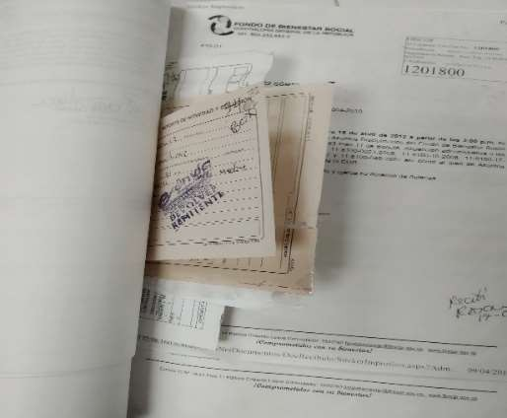
Gráfico No. 8. Imagen de expediente con documentos de pequeño formato

Las Historias laborales deberán ser organizadas de acuerdo con los criterios definidos en la presente guía y en concordancia con lo estipulado en la circular 004 de 2003 emanada del Archivo General de la Nación y el DAFP.

En cuanto a la organización y manejo de la historia clínica a cargo del Grupo del Programa de salud Centro Médico, se dará cumplimiento tanto a esta guía como al acuerdo 042 de 2002 del AGN, así como a la Resolución 1995 de 1999 del Ministerio de Salud, mediante la que se dictaron normas para el manejo de la historia clínica y la Resolución 839 de 2017 la cual complementa la resolución 1995 de 1999.

De igual manera es responsabilidad FBSCGR junto al grupo de Centro médico avanzar en el cumplimiento de la normativa que se genere en materia de los expedientes de historias clínicas electrónicas en el país.

Para el 2020 se expidió la Ley 2015 (31 Ene 2020) “Por medio del cual se crea la historia clínica electrónica interoperable y se dictan otras disposiciones” la cual señala que de acuerdo a la presente ley esta quedara reglamentada en un término máximo de 12 meses, a partir de la vigencia da la ley 2015.

Es importante recordar que el Archivo General de la Nación junto con el Ministerio de Salud y Protección Social reglamentará lo relacionado con los tiempos de retención, organización, así como la conservación de los documentos y el expediente de la historia clínica física o electrónica, en concordancia con la normatividad que rija la materia, como lo indicado en el Artículo 15°. Ley 2015 de 2020.

La organización de los Expedientes Contractuales deberá también regirse por los lineamientos aquí planteados como son el principio de orden original, es decir la disposición física de los documentos debe respetar la secuencia de los trámites que los produjo, lo establecido en las tablas de retención documental de la entidad y bajo la observancia de lo dispuesto en el artículo 36 de la ley 1437 de 2011 “Formación y examen de expedientes”, y los criterios básicos para la clasificación, ordenación y descripción de los archivos en las entidades públicas y privadas que cumplen funciones públicas” y el Acuerdo 002 de 2014. Teniendo en cuenta que en algunos procesos de contratación se requiere la presentación de “propuestas” (original y copias), se hace la observación que harían parte del respectivo expediente contractual, solo las propuestas originales, las copias idénticas que se envían y que cumplen con la función de agilizar la revisación por los diferentes grupos que hace parte del procesos contractuales, pasarían a ser eliminadas después de que el contrato sea asignado y legalmente constituido, dejando constancia de su eliminación en Acta suscrita por el respectivo jefe de dependencia/área.”

Es importante señalar que el Archivo General de la Nación En virtud del Decreto 417 del 17 de marzo de 2020, “Por el cual se declara un Estado de Emergencia económica, social y ecológica en todo el territorio nacional” por causa de la pandemia del covid-19, expide la circular externa 001 del 31 de marzo de 2020 sobre los “Lineamientos Para La Administración De Expedientes Y Comunicaciones Oficiales” y señala lo siguiente:

Los servidores públicos y contratistas en concordancia con sus obligaciones legales y contractuales deberán velar por la integridad, autenticidad, veracidad y fidelidad de la información de los documentos de archivo que se encuentren a su cargo o de los cuales sean partícipes en su producción. Adicionalmente, deberán garantizar su organización, conservación e incorporación al expediente, una vez sea superada la emergencia.

En virtud del principio de Orden Original establecido en el artículo 11 de la Ley 594 de 2000, las entidades deberán una vez superada la emergencia, incorporar en los respectivos expedientes los documentos originados, recibidos, tramitados y firmados durante la contingencia, para lo cual deberán validar si es necesario imprimir y tomar firmas manuscritas. Los documentos se deben incluir en los expedientes de acuerdo con su clasificación según la respectiva Tabla de Retención Documental (TRD), actualizando la Hoja de Control y diligenciando el Inventario Documental (FUID).

FOLIACIÓN DOCUMENTAL

Cuando se tiene la información debidamente clasificada y ordenada cronológicamente en el expediente, el paso a seguir es la foliación el cual permite asegurar la integridad y control de los documentos en cada serie.

La foliación consiste en asignar un número de forma consecutiva desde 1, el cual a su vez corresponderá al documento con la fecha más antigua, hasta n folios y el último folio corresponde al documento que le da cierre al proceso de dicho expediente, la foliación no debe repetirse ni se acompañará de letras o cualquier otro símbolo.

Antes de foliar es necesario tener la certeza que la información se encuentre debidamente clasificada y ordenada, si existe duplicidad (documentos repetidos) y si además de los tipos documentales propios de la serie existen otros de apoyo. Se procederá a depurar si fuere del caso, lo cual consiste en retirar los documentos duplicados y los que no sean constitutivos de la serie, de otra manera se podría irrumpir en reprocesos y pérdida de tiempo.
La foliación es requisito ineludible para las transferencias tanto primaria (archivo de gestión al central) como secundaria (archivo central al Histórico).

A continuación se describe los parámetros que el Archivo General de la Nación AGN ha diseñado para el proceso de foliación y que se encuentra publicado en https://www.archivogeneral.gov.co/sites/default/files/Estructura_Web/5_Consulte/Recurso s/Publicacionees/LaFoliacionenArchivos.pdf

Se deben foliar todas y cada una de las unidades documentales de cada serie y la foliación se realizará en la parte superior derecha de la cara recta del folio y en el sentido del texto del documento, independiente de la orientación en la que se encuentre la hoja.
Acta No 17 2
Acta No 15 1
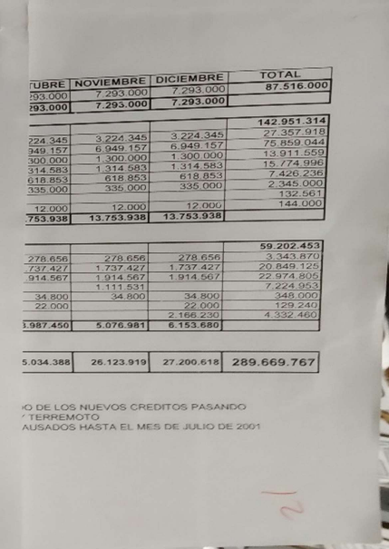

Planilla de préstamos del Archivo 1
Central
Gráfico No. 9. Foliación inadecuada y uso correcto.

En caso de ser series documentales simples la foliación se ejecutará de manera independiente por carpeta o tomo” es decir, cada carpeta o tomo deberá foliarse de 1 a 200 (cantidad recomendada por carpeta). “En caso de ser series documentales compuestas, cada uno de sus expedientes tendrá una sola foliación de manera continua y si tal expediente se encuentra repartido en más de una unidad de conservación (carpeta), la foliación se ejecutará de forma tal que la segunda será la continuación de la primera” es decir, el expediente completo deberá foliarse de 1 a n sin importar en cuantas unidades de conservación se encuentre distribuido, para este ejemplo, la carpeta que contiene los folios 1 a 200 será identificada como “ No. 1 de 2 del contrato de obra de Medellín” y la carpeta que contiene los folios del 201 al 400 será la “No. 2 de 2 del contrato de obra de Medellín”.

Se recomienda que por unidad de conservación (carpeta) se contenga un máximo de 200 folios (de ser necesario un 10% más, buscando que no se interrumpa algún trámite), esto teniendo en cuenta también el gramaje de los soportes documentales que contenga.
La foliación se debe realizar con lápiz de mina negra blando (B o HB) de tal forma que no se afecte el texto del documento ni los posibles números y / o sellos de radicación existentes.

Se debe escribir el número de manera legible en el sentido del texto y sin enmendaduras sobre un espacio en blanco y sin alterar membretes, sellos, textos o numeraciones originales.

Cuando se esté llevando a cabo la foliación debe tenerse cuidado de no repetir números o de omitirlos como tampoco dejar de numerar algún folio.

Si existe otra foliación, ésta se anulará con una línea diagonal (/) y quedará como válida la última realizada, pero por presentación y para evitar inconvenientes en la foliación se recomienda que si la foliación anterior está hecha a lápiz esta sea borrada dejando una sola numeración.

Los documentos de pequeño formato deberán ser pegados en una hoja carta o medio carta según la cantidad y teniendo en cuanta su secuencia y esta se enumerará como un solo folio.

Cuando los expedientes tienen anexos unidos a los documentos principales, deben numerarse consecutivamente respecto de los demás documentos que lo integran, es decir no debe hacerse ninguna diferenciación entre unos y otros.

Sin embargo cuando se registren anexos de gran formato tales como planos, mapas, fotografías, etc, éstos deberán foliarse en el orden consecutivo que les corresponda y separarse de la unidad de conservación de donde proceden dejando un testigo en el lugar de origen, como referencia cruzada, este formato debe contener datos como: fondo, sección, subsección, serie documental, unidad de conservación y folio al que corresponde; para efectos de recuperación y acceso, el mismo testigo o referencia cruzada debe dejarse donde se ubique el soporte anotado (planoteca, mapoteca, fototeca, hemeroteca, etc.). Cuando existan anexos en soportes diferentes al papel como discos, cintas de audio y de video, negativos de fotografías, acetatos, disquetes, corresponde hacer la respectiva referencia cruzada y ubicación de destino.

Los anexos impresos como folletos, boletines, periódicos, revistas que se encuentren, se numerarán como un solo folio y se contaran las hojas o páginas que contienen, así como también se tendrá en cuenta tamaño, color, titulo, asunto, fechas y los demás que considere pertinente, dejando estas observaciones en el Formato Único de Inventario Documental.

Las radiografías, diapositivas, negativos o documentos en soportes similares, deben colocarse en un sobre de protección y se hará la foliación al sobre antes de almacenar el material para evitar marcas, dejando la observación en el espacio de notas del Formato Único de Inventario Documental.

En caso de unidades de conservación como libros de contabilidad, entre otros similares que ya vienen empastados, foliados o paginados de fábrica, pueden aceptarse sin necesidad de refoliar a mano, siempre y cuando el consecutivo se encuentre completo. De todos modos, debe registrarse en el área de notas del instrumento de control o de consulta, la cantidad de folios o páginas que contiene.

No se deberá foliar ni retirar los folios sueltos en blanco, cuando estos cumplen una función de conservación como aislamientos de manifestaciones de deterioro biológico, protección de fotografías, dibujos y otros que evitan migración de tintas por contacto.

DESCRIPCION DOCUMENTAL

En la tercera fase de la organización documental se encuentra la “Descripción” esta actividad se realiza de manera conjunta a la ordenación, la cual tiene como propósito facilitar el control y la localización de la documentación a los usuarios internos y externos, entre los instrumentos utilizados tenemos la Hoja de control y Formato Único de Inventario Documental.

HOJA DE CONTROL

El formato de Hoja de Control ha sido diseñado con el fin de registrar cada uno de los documentos (radicados) que se encuentran en los expedientes que son generados y recibidos por la Entidad en razón al cumplimiento de las funciones administrativas y jurisdiccionales, para el caso de las Historias Laborales este instrumento inició su implementación desde el año 2003 bajo la circular 004 de 2003 del AGN y DAFP.

En la disposición del Acuerdo 002 de 2014 se hace de obligatorio cumplimiento que todos los expedientes aperturados desde el año 2014 y que se encuentren en etapa activa lleven en su interior la hoja de control, de igual forma estipula en su artículo 12 que “La persona o dependencia responsable de gestionar el expediente durante su etapa de trámite, está obligada a elaborar la hoja de control por expediente, en la cual se consigne la información básica de cada tipo documental o radicado y antes del cierre realizar la respectiva foliación. Cuando se realice la transferencia primaria, los expedientes deben ir acompañados de la respectiva hoja de control al principio de los mismos.”

Por consiguiente, con el diligenciamiento de la hoja de control de documentos se llevará un mayor seguimiento de los expedientes al momento de los préstamos y consultas, el formato se encuentra en la siguiente ruta; portal web de la entidad/Gestión y control/SICME/proceso y macroporocesos/ macroproceso de apoyo/proceso de gestión documental/formatos/F-A-451-10 Inventario de Carpeta, este será diligenciado siguiendo las instrucciones que para este indique el FBSCGR.

FORMATO ÚNICO DE INVENTARIO DOCUMENTAL- FUID.

La descripción busca transmitir la información y las características más sobresalientes presentes en un documento, estas particularidades quedaran señaladas en el Formato Único de Inventario Documental- FUID, como se mencionó anteriormente documentos que estén incluidos en los expedientes como folletos, revistas, radiografías, CD´s, etc. Deben quedar registradas sus características en la parte de notas/observaciones.

El acuerdo 042 de 2002 “por el cual se establecen los criterios para la organización de los archivos de gestión en las entidades públicas y las privadas que cumplen funciones públicas y se regula el Inventario Único Documental” señala en su artículo 7° Las entidades de la Administración Pública adoptarán el Formato Único de Inventario Documental, junto con su instructivo, el cual fue regulo y detallado en el acuerdo.

El formato FUID tiene 5 objetivos, que se describen a continuación:

- Transferencias Primarias
- Transferencias Secundarias
- Valoración de Fondos Acumulados
- Fusión y Supresión de entidades y/o dependencias
- Inventarios individuales por vinculación, traslado, desvinculación.

Asimismo, el acuerdo 038 de 2002, en su artículo 2° informa que todo servidor público al ser vinculado, trasladado o desvinculado de su cargo, recibirá o entregará según sea el caso, los documentos y archivos debidamente inventariados para garantizar la continuidad de la gestión pública y en el artículo 3° se encuentra el modelo del formato con su respectivo instructivo los cuales deben ser adoptados por las entidades.

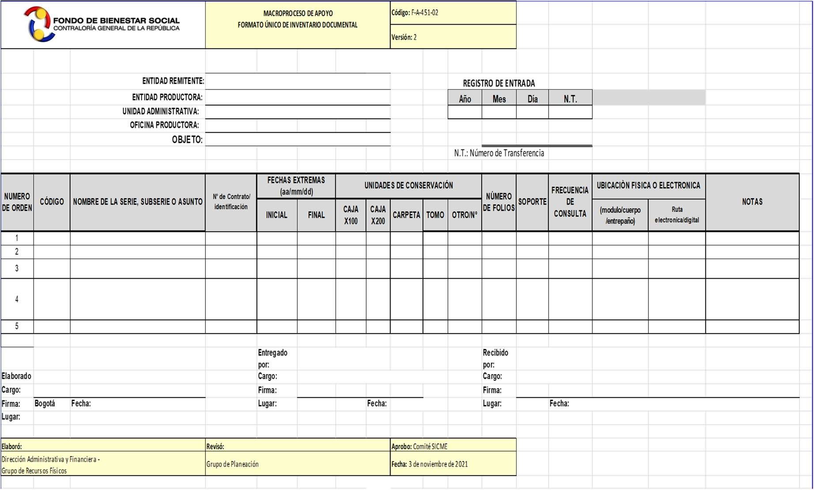

El formato se encuentra en la siguiente ruta; portal web de la entidad/Gestión y control/SICME/proceso y macroporocesos/ macroproceso de apoyo/proceso de gestión documental/formatos/F-A-451-02 Formato único de Inventario Documental, https://www.fbscgr.gov.co/index.php?idcategoria=3208 el cual se encuentra con su respectivo instructivo.



Es importante tener en cuenta que la organización de los archivos, el diligenciamiento del inventario documental FUID y la hoja de control es una tarea del día a día, que es una responsabilidad de todos los servidores públicos y contratistas, ¡no se debe esperar hasta la transferencia para proceder a organizar y describir la información!

IDENTIFICACION DE UNIDADES DE CONSERVACION

ROTULACION DE CARPETAS

 |  | No carpeta |  | No caja
Oficina productora |  |  | Código  No
Serie |  |  | Código No
Subserie |  |  | Código No
Nombre Carpeta
Fecha inicial | DD MM AA |  | Fecha  Final | DD MM AA
Folios | Desde |  | Hasta
Observaciones
La identificación de las carpetas debe estar acorde a las series y subseries documentales definidas en la Tabla de Retención Documental del FBSCGR para cada uno de los grupos de trabajo.

El rotulo debe ser diligenciado totalmente siguiendo los siguientes parámetros:

Carpeta: corresponde al número que identifica la ubicación de la carpeta dentro de la caja. No de Caja: En este campo se deberá colocar el número de la caja en donde reposa la carpeta o expediente, usando para ello números enteros, evitando usar líneas, puntos, o cualquier otro signo que pueda generar confusión.
Oficina. Debe registrar el de la Unidad Administrativa productora del expediente.
Código No: Se escribe el numero asignado para la oficina.
Nombre Serie: Debe escribir el nombre completo de la serie documental, al cual corresponde el expediente. Ejemplo: Contratos
Código No: Se escribe el numero asignado por TRD a la serie
Nombre Subserie: Ubique el nombre de la subserie (si la hay) que corresponde a la unidad documental (expediente). Ejemplo: Contrato de prestación de servicios
Código No: Se escribe el numero asignado por TRD a la subserie.
Nombre de carpeta: Escriba el nombre asignado a la unidad documental (expediente) completa, Ejemplos: Margarita Penagos Cto 081 / Actas de Junta Directiva.
Fechas Inicial/ Fecha final: en este campo se debe escribir la fecha inicial (aa-mm-dd) que le dio apertura al expediente, así mismo es importante señalar la fecha de cierre del mismo (aa-mm-dd).
No. Folios. En este campo se debe informar la cantidad de folios que contiene la unidad documental (carpeta), si el expediente cuenta con más de una carpeta se deberá escribir de la siguiente manera: 1 al 200 y en la segunda carpeta quedará 201 al 400 y así sucesivamente.
Observaciones: Este campo puede utilizarse en los casos donde el expediente cuente con varias carpetas, en tal caso se describirá ejemplo 1 de 2, 2 de 2 según sea el caso, también si contiene soportes diferentes al papel, o los que considere de acuerdo a las novedades de cada expediente.

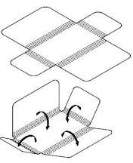
CARPETA CUATRO ALETAS
3
2



Gráfico No. 10. Uso correcto de la carpeta cuatro aletas.
1
4

La carpeta cuatro aletas debe ser utilizada para la conservación de la documentación así: De acuerdo a la imagen las aletas No 1 y 2 serán las primeras en ser cerradas, las otras dos aletas se diferencian porque una es más larga que la otra, supongamos que la aleta más larga en este caso es la No 3, esa debe ser la siguiente en cerrar ya que por su tamaño brinda un cierre de mayor protección como segunda barrera y la última en bajar será la No 4, en esta aleta se ubicara el rotulo que el FBSCGR tiene normalizado para identificar cada carpeta, este debe ir en la parte superior izquierdo de la aleta más corta, tomando la carpeta de forma horizontal de tal manera que al sacarla de la caja de archivo su identificación sea practica y rápida sin que haya necesidad de sacar todo el expediente o la caja completa para su ubicación.

ROTULACION DE CAJA

El rotulo de las cajas de archivo se encuentra publicado en SICME https://www.fbscgr.gov.co/index.php?idcategoria=3202 y contiene la siguiente información:

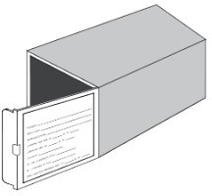
    - Oficina productora
    - Código
    - Nombre de la serie documental
    - Nombre de la subserie documental
    - Numero de caja
    - Número y descripción de carpetas que contiene
    - Fechas extremas
    - Ubicación física

Gráfico No. 11. Rotulación caja
Dentro de la caja, deben ir ordenadas de derecha a izquierda las carpetas, tomando como base la tapa de la caja; toda carpeta se coloca en sentido horizontal, con el rotulo hacia afuera respetando el orden establecido.

ROTULACION DE MOBILIARIO

La estantería rodante, fija o por gavetas debe estar señalizada, por medio de rótulos, especificando bloque, cuerpo, estante, entrepaño, con el fin de ubicar de manera oportuna la información.
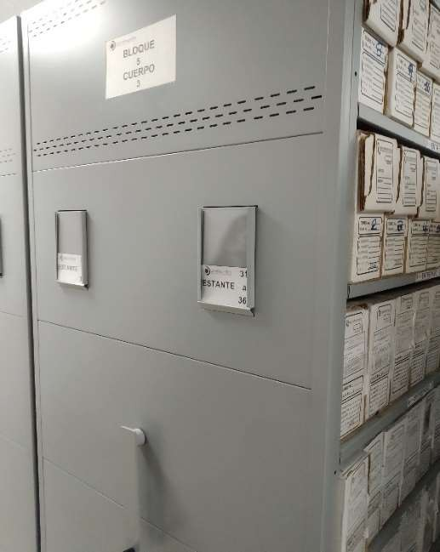
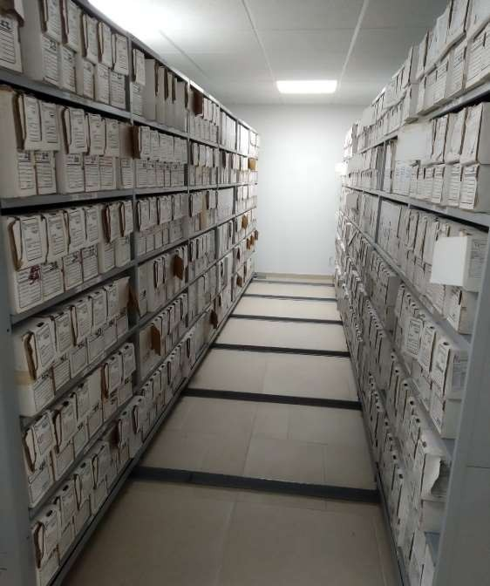

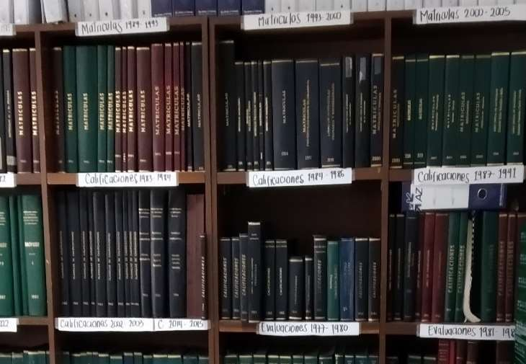
Gráfico No 12 – Señalización de estantería rodante y fija.
La información estará ubicada de izquierda a derecha, atendiendo el orden de las series y subseries establecidas en las TRD del FBSCGR.
Se recomienda que la estantería que sea tipo fija, se ancle a las paredes evitado cualquier tipo de accidente.

ASPECTOS GENERALES DE CONSERVACIÓN.

Las cajas de archivo tienen la función de almacenar unidades como carpetas, legajos o libros. Su objetivo principal es proteger la documentación del polvo, la contaminación, los cambios bruscos de humedad relativa y temperatura ya que están en contacto directo con el medio ambiente. Además, sirven como barrera frente al agua y otros agentes de riesgo en el caso de un desastre como inundación, presencia de goteras o incendio. Por otro lado, facilitan la manipulación y organización ya que se ubican sobre estantes y al ir debidamente identificadas permiten una rápida consulta.

El Archivo General de la Nación ha velado por entregar parámetros a las entidades respecto a la conservación y preservación de la información, es por esto que contamos con el acuerdo 049 Por el cual se desarrolla el artículo del Capítulo 7 “Conservación de Documentos” del Reglamento General de Archivos sobre “condiciones de edificios y locales destinados a archivos” y el acuerdo 050 Por el cual se desarrolla el artículo 64 del título VII "conservación de documento”, del Reglamento general de archivos sobre "Prevención de deterioro de los documentos de archivo y situaciones de riesgo”, del año 2000, los cuales dan pautas para tener una correcta y eficientemente conservación del acervo documental de cada entidad.

TIPO DE UNIDADES DE CONSERVACIÓN

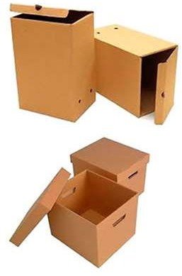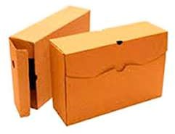
Cajas referencia
X-200
Cajas referencia
X-300
Cajas referencia
X-100

Gráfico No 13 – tipo de unidades de conservación

Las cajas de archivo tienes diferentes presentaciones, y de acuerdo a la etapa por la que atraviesa la documentación cuenta con un diseño funcional, que permita la estabilidad térmica y posibilite el intercambio y circulación del aire.
De acuerdo al documento “Especificaciones para cajas y carpetas de archivo” del Archivo General de la Nación, las cajas de referencia X100, se recomienda para la conservación de los Archivos Históricos donde su consulta es baja, ya que su diseño permite un grado más alto de conservación.
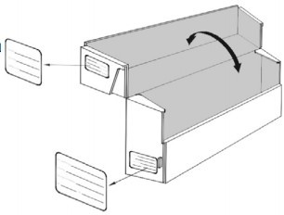

Gráfico No 14 – referencia de caja X100
Mientras que para archivos de Gestión y Central donde la consulta es alta y media se recomienda el uso de las referencias X200 la cual Incluye una apertura frontal con pliegue en el costado izquierdo y pestaña para su manipulación la cual permite que los usuarios no tengan que sacar toda la caja de la estantería fija o rodante para su consulta, lo que evita accidentes y posibles enfermedades der riesgo laboral, también se recomienda la Ref X300 el diseño Incluye base y tapa suelta; la base con agarraderas laterales para manipulación. Lleva pestañas de ensamble, doble cartón en el fondo, en los cuatro costados de la base y en dos costados de la tapa. Las cajas no deben tener perforaciones que faciliten la entrada de polvo e insectos.
Las unidades de conservación (carpetas/cajas) para archivo, serán suministradas por la Dirección Administrativa y Financiera a través del área de Archivo, previa solicitud mediante comunicación escrita o correo electrónico.
No se recomienda en ninguna de las fases del ciclo vital utilizar A-Z.
Entre lo dispuesto en los acuerdos de conservación y preservación documental, tenemos las siguientes observaciones entre otras:

- Las zonas de trabajo archivístico, consulta y prestación de servicios estarán fuera de las de almacenamiento tanto por razones de seguridad como de regulación y mantenimiento de las condiciones ambientales en las áreas de depósito.
- En cuento a la estantería deben estar construidas en láminas metálicas sólidas, resistentes y estables con tratamiento anticorrosivo y recubrimiento horneado químicamente estable, tener una altura de 2.20 mts y cada bandeja soportar un peso de 100kg/mt lineal.
- La balda inferior debe estar por lo menos a 10 cm del piso.
- El cerramiento superior no debe ser utilizado como lugar de almacenamiento de documentos ni de ningún otro material.
- Garantizar la limpieza del área del archivo. Para ello se debe tener claro un programa y los tipos de elementos a utilizar.
- No permitir la entrada al área del archivo de cualquier tipo de líquido o alimento que pueda afectar la información
- El depósito de archivo debe estar situada lejos de contaminantes.

De igual manera es importante mencionar que la seguridad es primordial cuando se salvaguarda la memoria de una entidad, por tal razón para estos espacios se debe contar con los elementos de control y aislamiento que garanticen la seguridad, solo debe tener libre acceso al archivo las personas autorizadas y contratada para tal fin.

BIBLIOGRAFÍA

ARCHIVO GENERAL DE LA NACIÓN DE COLOMBIA. Cartilla de Ordenación Documental. División de clasificación y descripción, 2003. Bogotá D.C., Colombia.

Sánchez, L. E., García M.C. (2003). Pautas para diagnóstico integral de archivos. Laboratorio de restauración AGN. Bogotá D.C., Colombia.

ARCHIVO GENERAL DE LA NACIÓN DE COLOMBIA. Reglamento general de archivos, 1997. Bogotá D.C., Colombia.

ARCHIVO GENERAL DE LA NACIÓN DE COLOMBIA. Cartilla de Clasificación documental, 2001. Bogotá D.C., Colombia.
HEREDIA HERRERA, Antonia. Archivística General Teoría y Práctica. Sevilla, 1991.
ARCHIVO GENERAL DE LA NACIÓN DE COLOMBIA, Departamento Administrativo de la Función Pública. Circular No 004 de 20ogotá D.C., Colombia.
ARCHIVO GENERAL DE LA NACIÓN DE COLOMBIA. Acuerdo No 042 de 2002
ARCHIVO GENERAL DE LA NACIÓN DE COLOMBIA. Guía “la foliación en archivos”.
ARCHIVO GENERAL DE LA NACIÓN DE COLOMBIA. Especificaciones par cajas y carpetas de archivo. Grupo de conservación y restauración. García María Clemencia, 2009.

INDICE DE GRAFICOS

Gráfico No. 1. Proceso que integran la Organización.
Gráfico No. 2. Estructura por agrupaciones.
Gráfica No. 3. Tipos de Ordenación.
Gráfico No. 4. Ejemplo de ordenación serie Simple. Gráfico No. 5. Ejemplo de ordenación serie Compleja. Gráfico No. 6. Conformación de Serie y Subserie.
Gráfico No. 7. Imagen de expediente deteriorado por uso de gancho legajador
Gráfico No. 8. Imagen de expediente con documentos de pequeño formato.
Gráfico No. 9. Foliación inadecuada y uso correcto.
* Fuente, elaboración propia.
Gráfico No. 10. Uso correcto de la carpeta cuatro aletas.
Gráfico No. 11. Rotulación caja
Gráfico No. 12 Señalización de estantería rodante y fija. Gráfico No. 13 Tipo de unidades de conservación Gráfico No. 14 referencia de caja X100

ELABORADO POR | REVISADO POR | APROBADO POR
Sonia Esperanza Miranda Penagos- Profesional Especializado | José Luis Arciniegas  Director Administrativo y Financiero | Comité de archivo No 01 del 17 de junio de 2022
Sonia Esperanza Miranda Penagos- Profesional Especializado | Alex William Jojoa Fernández – Profesional Grupo TIC y comunicaciones | Comité de archivo No 01 del 17 de junio de 2022
Sonia Esperanza Miranda Penagos- Profesional Especializado | Andrés Lloreda Silva – Profesional Grupo gestión administrativa | Comité de archivo No 01 del 17 de junio de 2022
Sonia Esperanza Miranda Penagos- Profesional Especializado | Gladys Gordillo Ramírez- Profesional Jurídica | Comité de archivo No 01 del 17 de junio de 2022

